SANS FG + 2000 + seuil 95 000

PNG Les mauvaises réponses c’est les out



JPEG

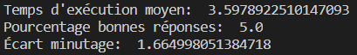

AVEC FG + 15000

PNG

JPEG

Carol

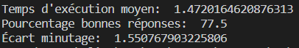

AVEC FG + 2000

PNG

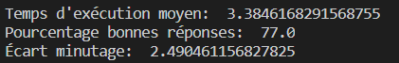

JPEG

